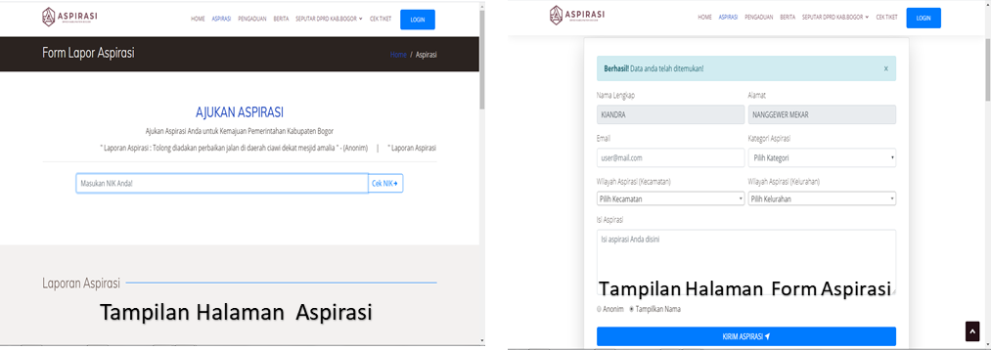

INOVASI E-ASPIRASI
SEKRETARIAT DPRD KABUPATEN BOGOR

Dalam upaya meningkatkan pelayanan kepada masyarakat di Kabupaten Bogor, khususnya yang berkaitan dengan penyampaian aspirasi oleh masyarakat kepada wakil rakyat yang duduk di lembaga DPRD Kabupaten Bogor. Dikembangkan sebuah Inovasi dalam memberikan pelayanan yang dimaksud dengan pembangunan aplikasi e-Aspirasi DPRD Kabupaten Bogor yang berbasis Android.
Aplikasi e-Aspirasi ini adalah sebuah inisiatif dari DPRD Kabupaten Bogor dalam rangka menyediakan sarana pengaduan yang terpadu dan mudah diakses bagi seluruh masyarakat Kabupaten Bogor. Berbasis Online, layanan ini ditujukan untuk meningkatkan interaksi antara masyarakat dengan wakil rakyat. Aspirasi Masyarakat juga dilengkapi dengan berbagai fitur guna mendorong ketuntasan setiap laporannya.
Aplikasi ini terhubung dengan Pimpinan dan Komisi-komisi di DPRD Kabupaten Bogor, aspirasi dan aduan yang masuk diteruskan ke Komisi-komisi sesuai dengan bidangnya

